ΚΛΕΦΤΕΣ ΚΑΙ ΑΡΜΑΤΟΛΟΙ

ΤΑΞΗ: Γ ΄ Γυμνασίου
ΔΙΔΑΚΤΙΚΟ ΑΝΤΙΚΕΙΜΕΝΟ: Ιστορία
ΕΝΔΕΙΚΤΙΚΟΣ ΑΠΑΙΤΟΥΜΕΝΟΣ ΧΡΟΝΟΣ: 1 διδακτική ώρα.

Η ΙΔΕΑ ΤΟΥ ΣΕΝΑΡΙΟΥ: Η πρόκληση του ενδιαφέροντος των μαθητών για πτυχές της ιστορίας μας και η ενεργοποίησή τους όσον αφορά την άντληση πληροφοριών μέσα από συγκεκριμένες ηλεκτρονικές διευθύνσεις. Σ’ αυτό στοχεύει και η άσκηση στον προφορικό και γραπτό λόγο.

ΣΤΟΧΟΙ:
- Πολύπλευρη προσέγγιση των ιστορικών γεγονότων.
- Ανάπλαση μέσω της φαντασίας ιστορικών στιγμών του Γένους.
- Άσκηση στην παραγωγή γραπτού και προφορικού λόγου.
- Άντληση πληροφοριών από εικαστικές πηγές, κειμήλια.

ΑΠΑΡΑΙΤΗΤΟ ΥΛΙΚΟ:
- Φύλλο εργασίας
- Λογισμικό: Internet
Ηλεκτρονικές διευθύνσεις:
  - http://www.vrellis.org/gr/kleft.html
  - http://www.vrellis.org/gr/1821.html
  - http://www.ime.gr/chronos/11/el/gr/violence/insecurity/thieves.html
  - http://www.ime.gr/chronos/11/el/gr/violence/conflicts/revolt.html
  - http://www.benaki.gr/collections/greece/paintings/gr/thumbs.htm

ΠΟΡΕΙΑ ΔΙΔΑΣΚΑΛΙΑΣ:
Αφόρμηση – Αφετηρία: Κατά τη διδασκαλία της ενότητας «Αντιστάσεις και λαϊκές εξεγέρσεις: τα όρια των συγκρούσεων» σ.162 του σχολικού εγχειριδίου ΙΣΤΟΡΙΑ ΝΕΟΤΕΡΗ – ΣΥΓΧΡΟΝΗ της Γ΄ Γυμνασίου οι μαθητές γνωρίζουν το αντιστασιακό πνεύμα του υπόδουλου ελληνισμού. Ο καθηγητής τους προτρέπει να γνωρίσουν την έκφραση αυτού του πνεύματος που ήταν οι κλέφτες, καθώς και τα σώματα των αρματολών μέσα από τις ηλεκτρονικές διευθύνσεις που δίνονται στο φύλλο εργασίας.
Διδακτική διαδικασία: Ο καθηγητής μοιράζει στις ομάδες το φύλλο εργασίας, το οποίο έχει οδηγίες για την περιήγηση των μαθητών στις σελίδες του μουσείου κέρινων ομοιωμάτων Π. Βρέλλη, στο Ίδρυμα Μείζονος Ελληνισμού και στις συλλογές του Μουσείου Μπενάκη. Οι μαθητές αφού περιηγηθούν τις σελίδες απαντούν στις ερωτήσεις του φύλλου εργασίας με σύντομες παραγράφους. Συζητούν τις απαντήσεις τους κι ο καθηγητής κάνει διορθώσεις , όπου χρειάζεται.
Δυνατότητα επέκτασης: Εκτυπώνονται τα κείμενα με τις εργασίες των μαθητών και αναρτώνται σε ταμπλό μαζί με τις φωτογραφίες των εκθεμάτων των μουσείων (εκτύπωση από τον Η/Υ) για να τα δουν όλοι οι μαθητές. Ο καθηγητής προτείνει να διαβάσουν στο σπίτι συγκεκριμένα λογοτεχνικά βιβλία με θέμα τους κλέφτες και τους αρματολούς και να κάνουν μια σύντομη παρουσίαση στην τάξη την επόμενη ώρα ιστορίας.

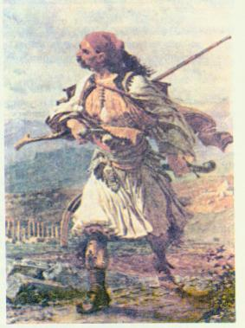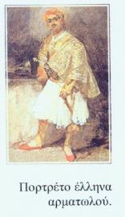
ΦΥΛΛΟ ΕΡΓΑΣΙΑΣ

ΜΑΘΗΜΑ: ΙΣΤΟΡΙΑ

ΚΛΕΦΤΕΣ ΚΑΙ ΑΡΜΑΤΟΛΟΙ

ΤΑΞΗ Γ΄ ΓΥΜΝΑΣΙΟΥ
ΤΜΗΜΑ ……….
ΟΝΟΜΑΤΕΠΩΝΥΜΟ……………………
………………………………………………

Βρίσκεστε στο μουσείο κέρινων ομοιωμάτων του Π.Βρέλλη έξω από τα Γιάννενα.
Α. Κάντε κλικ στη διεύθυνση http://www.vrellis.org/gr/kleft.html δείτε το έκθεμα του μουσείου, διαβάστε τις σχετικές πληροφορίες και απαντήστε στις ερωτήσεις:
- Ποιοι ήταν οι κλέφτες;
- Από πότε αρχίζει η δράση τους;
………………………………………………………………………………………………………………………………………………………………………………………………………………………………………………………………………………………………………………………Βρίσκεστε στο Ίδρυμα Μείζονος Ελληνισμού.
Β. Κάντε κλικ στη διεύθυνσηhttp://www.ime.gr/chronos/11/el/gr/violence/insecurity/thieves.html
διαβάστε τις σχετικές πληροφορίες και απαντήστε στις παρακάτω ερωτήσεις:
- Ποιοι λόγοι οδηγούσαν τους υπόδουλους Έλληνες να γίνουν κλέφτες;
………………………………………………………………………………………………………………………………………………………………………………………………………………
- Πότε έχουμε τις πρώτες μαρτυρίες για τις ένοπλες αυτές ομάδες; Τι πληροφορίες μας δίνουν αυτές για τη δράση των κλεφτών;
………………………………………………………………………………………………………………………………………………………………………………………………………………………………………………………………………………………………………………………
- Σε ποιες περιοχές δρούσαν οι κλέφτες ;
………………………………………………………………………………………………………
- Ποια ήταν η εσωτερική τους οργάνωση;
………………………………………………………………………………………………………………………………………………………………………………………………………………………………………………………………………………………………………………………
- Αυτά που μάθαιναν τους προετοίμασαν για τη μελλοντική επανάσταση;
………………………………………………………………………………………………………………………………………………………………………………………………………………………………………………………………………………………………………………………
- Ποια ήταν η σχέση των κλέφτικων σωμάτων με τους τοπικούς ηγέτες;
………………………………………………………………………………………………………………………………………………………………………………………………………………………………………………………………………………………………………………………
Γ. Κάντε κλικ στη διεύθυνση http://www.ime.gr/chronos/11/el/gr/violence/conflicts/revolt.html
διαβάστε τις σχετικές πληροφορίες και απαντήστε στις ερωτήσεις:
- Τι ήταν οι αρματολοί και ποιο το έργο τους;
………………………………………………………………………………………………………………………………………………………………………………………………………………
- Ποια ήταν η σχέση αρματολών και κλεφτών στην προεπαναστατική περίοδο;
………………………………………………………………………………………………………………………………………………………………………………………………………………………………………………………………………………………………………………………………………………………………………………………………………………………………
- Οι διαφορές στα ένοπλα αυτά σώματα έπαιξαν ρόλο στη στράτευσή τους στον κοινό αγώνα και στην εξέλιξη της Επανάστασης;
………………………………………………………………………………………………………………………………………………………………………………………………………………………………………………………………………………………………………………………………………………………………………………………………………………………………………………………………………………………………………………………………………………………………………………………………………………………………………………
Δ. Βλέποντας τη σύμπραξη αρματολών και κλεφτών στο έκθεμα του μουσείου Βρέλλη μεταφερόμαστε νοερά στην τουρκοκρατία:
- Με ποιους θα ήθελες να συμπράξεις κι εσύ και γιατί;
………………………………………………………………………………………………………………………………………………………………………………………………………………
- Προσπάθησε να αποδώσεις ζωγραφικά την προτίμησή σου στο ένα από τα δύο αυτά ένοπλα σώματα. Παρουσίασε το έργο σου στην τάξη.(προαιρετικά)
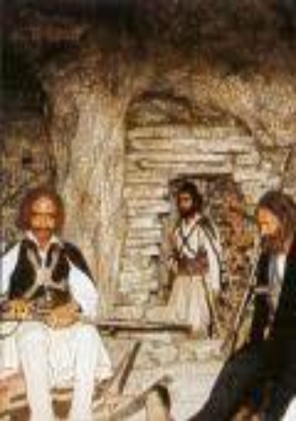

Απρίλιος 2003
ΓΚΟΤΣΗ ΑΝΤΩΝΙΑ
Φιλόλογος
10^{ο} Γυμνάσιο Πάτρας

